Consultar Dados Pessoais/Funcionais
Sistema | SIGRH
Módulo | Portal da Chefia da Unidade
Usuários | Chefia da Unidade
Perfil | Gestor Unidade, Vice-Gestor Unidade e Operador Unidade
Última Atualização | ver('', false);
Esta operação permite ao usuário consultar os dados pessoais e funcionais de um servidor vinculado à Instituição. O gestor poderá visualizar detalhadamente as informações cadastradas no sistema. Além disso, será possível visualizar os dados do servidor em um relatório em formato de impressão.
Para utilizar esta funcionalidade, acesse o SIGRH -> Módulos -> Portal da Chefia da Unidade -> Outros -> Consultas -> Dados Pessoais/Funcionais.
O sistema exibirá a tela que permite a inserção dos dados para a consulta.
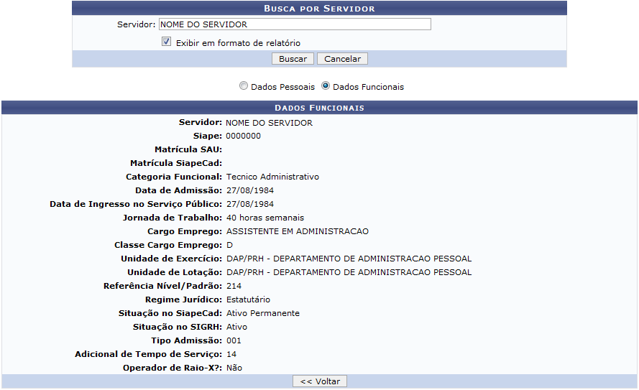Figura 1: Busca por Servidor
Primeiramente, serão exibidos os Dados Funcionais do usuário. Caso o gestor queira consultar os dados de outro servidor, será necessário informar o campo Servidor. Para isso, informe o nome do servidor ou o número da matrícula do SIAPE e, em seguida, selecione-o na lista de resultados que será gerada após a inserção das primeiras letras.
Além disso, o usuário pode visualizar o resultado da busca em formato de relatório de impressão, ao selecionar o item Exibir em Formato de Relatório.
Clique em Voltar, se desejar retornar à tela anterior. Esta função será válida sempre que estiver presente.
Caso desista da operação, clique em Cancelar e confirme na caixa de diálogo que será gerada posteriormente. Esta função será válida sempre que estiver presente.
Exemplificaremos ao informar o Servidor Nome do Servidor e o item Exibir em Formato de Relatório selecionado.
Em seguida, clique em Buscar.
Então, será exibido o Relatório de Dados Pessoais/Funcionais do Servidor com as informações detalhadas do servidor consultado. O gestor poderá visualizar o relatório e imprimi-lo, se desejar.
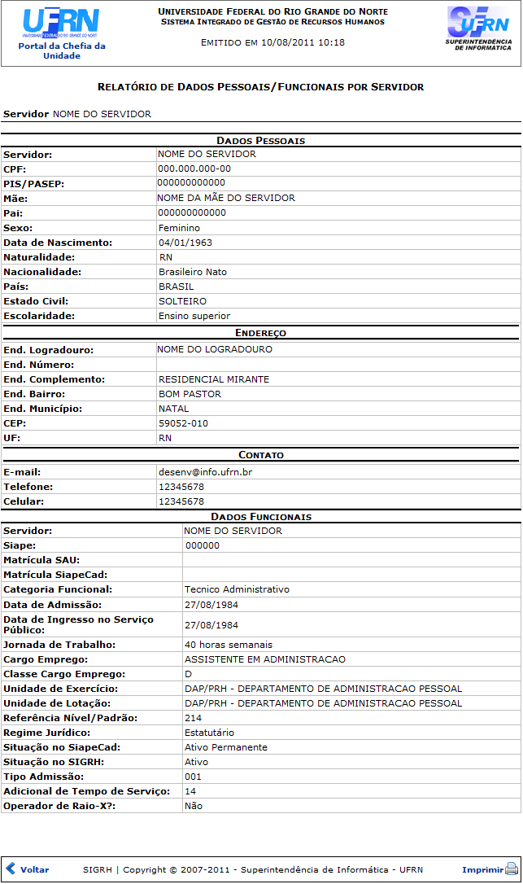Figura 2: Relatório de Dados Pessoais/Funcionais do Servidor
Caso queira voltar à página principal do módulo Portal da Chefia da Unidade, clique no link .
Clique em Voltar, para retornar à tela anterior.
Para imprimir o relatório, clique no ícone .
De volta à tela que permite a busca por servidor, caso o item Exibir em Formato de Relatório não seja selecionado, os dados funcionais serão exibidos como já apresentado no início deste manual.
Se o usuário desejar visualizar os dados pessoais do servidor, deverá clicar em Dados Pessoais. Logo, serão exibidas as informações pessoais do servidor consultado.
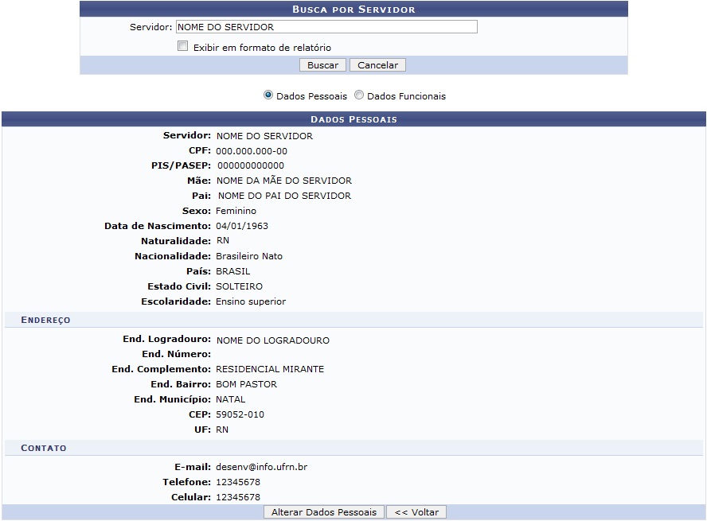Figura 3: Dados Pessoais do Servidor
Caso o gestor consulte seus próprios dados pessoais, o sistema possibilitará que o mesmo altere as informações registradas. Entretanto, ao visualizar os dados pessoais/funcionais de um servidor vinculado à unidade sob responsabilidade da chefia, esta operação não estará disponível.
Para modificar as informações, clique em Alterar Dados Pessoais.
Desta forma, serão exibidos os Dados do Servidor que poderão ser modificados pelo usuário conforme seu critério.
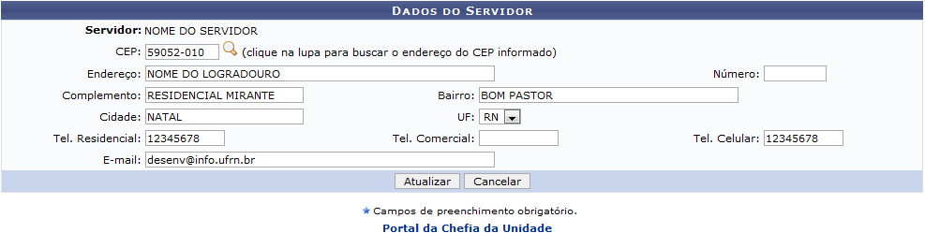Figura 4: Dados do Servidor
Para retornar ao menu principal do módulo Portal da Chefia da Unidade, clique no link .
Durante a alteração dos dados pessoais, o servidor poderá clicar no ícone para realizar a busca pelo endereço de acordo com o CEP informado. Logo, as informações cadastradas serão alteradas simultaneamente.
Após realizar as modificações, clique em Atualizar.
Em seguida, uma mensagem de sucesso será exibida confirmando a atualização dos dados.
Figura 5: Mensagem de Sucesso
Bom Trabalho!

Manuais Relacionados
- Consultar Previsão de Aposentadoria por Unidade
<< Voltar - Manuais do SIGRH

